***Rovnováha mezi dvěma barevnými komplexními sloučeninami kobaltu***

**Klíčová slova:** komplexní sloučeniny, chemická rovnováha, Le Chatelierův princip, kobalt, pokus, endotermická reakce

**Pomůcky:** 6 zkumavek, 3 kádinky (250 ml), elektrický vařič, stojan na zkumavky, tyčinka, lžička, váhy

**Chemikálie:** HCl (konc.), CoCl2∙6H2O, NaCl, destilovaná voda, led

**Časová náročnost:** 10 minut

**Princip:**



**Teoretický úvod:**

Chemická rovnováha je stav soustavy, v němž se nemění její složení, i když v ní neustále probíhají chemické děje. Le Chatelierův princip popisuje, jak se změny podmínek projeví na chemické rovnováze. Jde například o změny teploty, tlaku nebo koncentrací látek. Platí, že zvýšení teploty posouvá rovnováhu exotermické reakce na stranu výchozích látek a rovnováhu endotermické reakce na stranu produktů.

Zbarvení kobaltnatých sloučenin souvisí s geometrií těchto látek a povahou ligandů. Lze ho s výhodou využít jako indikátoru změny rovnovážného složení reakční směsi. Růžový kation hexaaquakobaltnatanový má oktaedrické uspořádání, zatímco modrý anion tetrachlorokobaltnatanový je pravidelným tetraedrem.

**Postup:**

1. *Příprava srovnávacího roztoku*

Do 250 ml kádinky se naváží 4 g CoCl2∙6H2O a přidá se 40 ml destilované vody. Poté se přidá cca 40 ml koncentrované HCl a vznikne tak fialový roztok.

1. *Posun rovnováhy změnou teploty*

Připraví se kádinka s ledovou lázní a druhá kádinka s destilovanou vodou se ohřeje na cca 80 °C. Do 3 zkumavek se nalije 5 cm vysoká vrstva srovnávacího roztoku. Jedna se vloží do ledové a druhá do horké lázně. Poté se porovnají obě zkumavky se srovnávacím roztokem ve třetí zkumavce.

1. *Posun rovnováhy změnou koncentrace*

Do 3 zkumavek se nalije 2 cm vysoká vrstva srovnávacího roztoku. Poté se do jedné přidá cca 1 cm vysoká vrstva koncentrované HCl, do druhé zkumavky se přidá stejné množství destilované vody. Barvy všech tří vzniklých roztoků se opět porovnají.

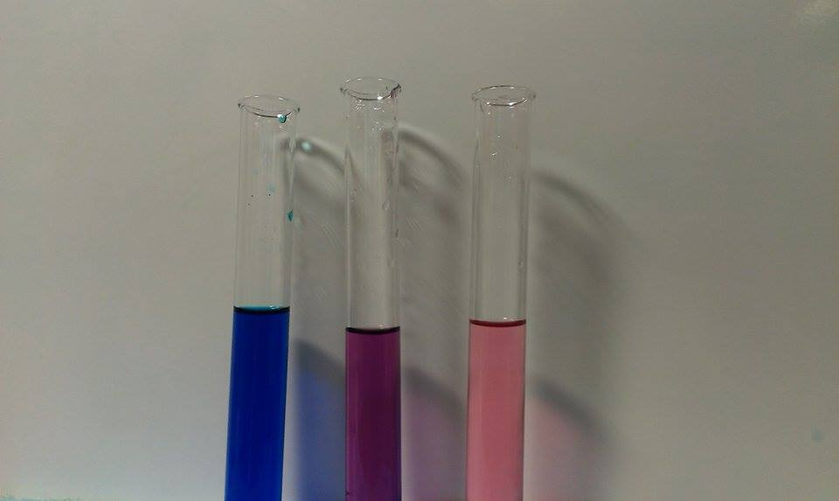

Obrázek : Porovnání barev komplexních sloučenin kobaltu při změně koncentrace

**Tipy pro učitele:**

* Při pokusu se změnami teploty se dají zkumavky opakovaně vkládat do teplé a poté do ledové lázně pro dokázání reverzibility děje. Změna hodnoty rovnovážné konstanty tak ovlivní složení směsi.
* Při pokusu se změnou koncentrace se může do jedné zkumavky střídavě nalévat destilovaná voda a koncentrovaná HCl, kdy se nám bude střídat modré a růžové zbarvení, získáme tak opět důkaz reverzibility. Tyto změny rovnováhy zachovávají hodnotu rovnovážné konstanty, avšak mění se její složení.
* Jako zdroj chloridových aniontů se dá využít např. NaCl, efekt ale nebude tak rychlý a zřetelný jako při použití HCl.

**Zdroje:**

<http://www.rsc.org/learn-chemistry/resource/res00000001/the-equilibrium-between-two-coloured-cobalt-species?cmpid=CMP00005957>

VACÍK, Jiøí. *Pøehled støedoškolské chemie*. 4. vyd., v SPN - pedagogickém nakl. 2. vyd. Praha: SPN - pedagogické nakladatelství, 1999. ISBN 80-723-5108-7.

MAREÈEK, Aleš a Jaroslav HONZA. *Chemie pro ètyøletá gymnázia*. 3., opr. vyd. Olomouc: Nakladatelství Olomouc, 1999. ISBN 80-718-2055-5.